 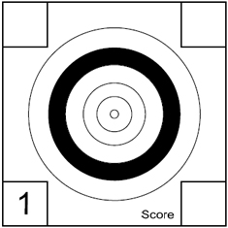 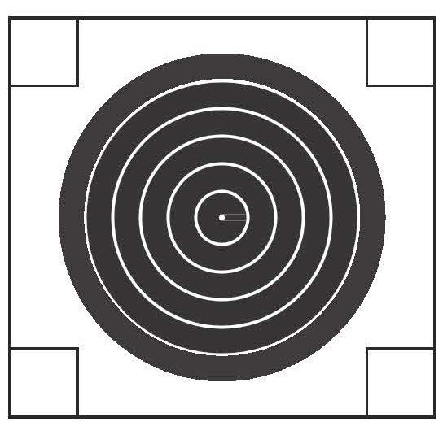  BR ITALIA BRAC ITALIA
REGOLAMENTO
BENCHREST POSTAL PER ARIA COMPRESSA
Stagione 2014 - 2015

Art. 1 - Regole generali di partecipazione al Postal Match
La competizione è aperta a cinque categorie di armi: International Sporter, Unlimited A, Unlimited B, Springer, Diopter (*), le cui caratteristiche vengono successivamente descritte nel presente documento.
L’Organizzatore si riserva di cancellare le categorie che presentino un numero di iscritti inferiore a 10.
(*) vedi nota al Capitolo 10
Art. 2 - Articolazione della competizione
La competizione si articolerà in sei gare di qualificazione di tipo Postal Match ed una finale a confronto diretto; le gare di qualificazione si svolgeranno, una per mese, da Novembre 2014 ad Aprile 2015 in una sede preventivamente stabilita che sarà comunicata dai partecipanti all’ Ente Organizzatore.
Alle gare possono partecipare tutti i tiratori in maggiore età che abbiano regolarmente proceduto alla propria iscrizione alla competizione attraverso l’apposito modulo (Vedi Allegato 3).
Se il concorrente è minorenne, durante ogni gara della competizione, deve essere accompagnato da un genitore o da chi ne eserciti la patria potestà e ne sia responsabile.I concorrenti minorenni potranno partecipare esclusivamente Impiegando carabine di tipo depotenziato nelle categorie in cui questa tipologia di arma viene contemplata (International Sporter – Unlimited “A” – Springer [depo] -– Diopter).
L’organizzazione si riserva la facoltà di poter attivare, nelle categorie di tiro che prevedono l’impiego di armi a modesta capacità offensiva (7,5 Joules) la classe junior (di età inferiore a 18 anni), sempre che il numero dei concorrenti minorenni iscritti alla competizione lo consenta (almeno 6 presenze per classe per categoria).

Gare di qualificazione di tipo Postal
ogni concorrente:
- potrà partecipare, iscrivendosi preventivamente, in ciascuna delle cinque categorie previste dalla competizione
- tirerà nelle date e nella località preventivamente comunicate e concordate con il Coordinatore locale (vedi successivo Art. 5)
- dovrà produrre uno max due bersagli conformi alla categoria per la quale concorre in un’unica sessione di tiro, per ogni gara mensile (vedi Art. 12);
- ai fini della graduatoria mensile della fase Postal, gli verrà riconosciuto il punteggio del migliore dei due bersagli che ha prodotto
- dovrà produrre I propri bersagli in uno spazio aperto “outdoor” posizionandoli a 25 metri.
- per ogni bersaglio di tipo BRAC BR 25 o BRAC BR 25 Diopter avrà a disposizione un tempo di tiro pari a 20 minuti.
- ai fini della qualificazione al confronto diretto, dovrà produrre almeno tre bersagli in tre differenti sessioni di tiro mensili, delle sei previste, che dovrà far pervenire all’Ente organizzatore.
Finale a confronto diretto (National)
L’accesso dei concorrenti alla finale sarà determinato sulla base di una graduatoria provvisoria, stilata dall’Ente Organizzatore in base ai seguenti criteri:
- L’Ente Organizzatore valuterà, sui sei previsti, I migliori tre risultati mensili prodotti da ogni concorrente nelle varie specialità contemplate dalla competizione.
- La somma di questi tre risultati stabilirà la graduatoria provvisoria di accesso dei concorrenti alla finale a confronto diretto.
La finale a confronto diretto, per ogni categoria, si svolgerà al termine delle sei sessioni della fase Postal e si articolerà come segue:
1° giornata
La fase eliminatoria porrà a confronto le categorie:
International Sporter – Springer – Unlimited A - Diopter
- i concorrenti qualificati dovranno produrre un bersaglio in due differenti sessioni di tiro ad eliminatoria
- dalla somma dei punteggi delle due sessioni verrà determinata una classifica provvisoria per ogni categoria;
- i primi sei concorrenti, classificati per categoria, si confronteranno direttamente in un turno conclusivo, “super shooter”, per l’assegnazione del titolo di "campione National” e dei trofei messi in palio dall’Ente Organizzatore.
Il turno conclusivo “super Shooter” vedrà impegnate le categorie in gara secondo il seguente criterio:
Relay 1: International Sporter – Diopter dodici concorrenti, sei per categoria, su dodici linee in contemporanea
Relay 2: Springer – Unlimited A dodici concorrenti, sei per categoria, su dodici linee in contemporanea.
nel caso un tiratore si qualifichi al “Super Shooter” in più di una delle quattro categorie previste nella prima giornata e che queste risultino accorpate in un unico relay, dovrà necessariamente scegliere a quale delle due partecipare, rinunciando all’altra.
2° giornata
La fase eliminatoria riguarderà esclusivamente la categoria
Unlimited B:
- i concorrenti qualificati dovranno produrre un bersaglio in tre sessioni di tiro ad eliminatoria;
- dalla somma dei punteggi delle tre sessioni verrà determinata una classifica provvisoria;
- i primi sei concorrenti classificati si confronteranno direttamente in un turno conclusivo, “super shooter”, per l’assegnazione del titolo di “campione National” di categoria e dei trofei messi in palio dall’Ente Organizzatore.
Il turno conclusivo “super Shooter” vedrà impegnata la categoria Unlimited B in un unico relay composto dai sei concorrenti finalisti su sei linee in contemporanea.
La finale a confronto diretto sarà ospitata presso il campo di tiro di cui l’Organizzatore comunicherà, per tempo, le coordinate.
Art. 3 - Calendario delle gare
Come precedentemente esposto, la competizione prevede la produzione, con cadenza mensile, di due bersagli per ogni concorrente in ogni categoria,
La produzione dei bersagli dovrà avvenire entro i periodi stabiliti, presso le località concordate tra le associazioni e/o singoli partecipanti, il Coordinatore locale e l’Ente Organizzatore. Per ogni mese è stabilita una data limite di presentazione dei risultati.
Entro e non oltre tale data i risultati dovranno pervenire all’Ente Organizzatore per la determinazione della graduatoria, pena l’esclusione dei risultati del mese in questione dalla graduatoria stessa.
Si riportano di seguito le date di scadenza mensile per la presentazione dei risultati di gara:
Gara 1) Novembre (scad. 6 Dicembre)
Gara 2) Dicembre (scad. 10 Gennaio)
Gara 3) Gennaio (scad. 7 Febbraio)
Gara 4) Febbraio (scad. 7 Marzo)
Gara 5) Marzo (scad. 11 Aprile)
Gara 6) Aprile (scad. 2 Maggio)
Alcune delle sessioni mensili possono svolgersi in concomitanza con eventi internazionali, quali ad esempio il torneo organizzato da Benchrest International Postal Matches (BIPM).
Per i concorrenti iscritti anche a questi tornei, i punteggi derivanti dai bersagli prodotti durante la corrispettiva sessione della competizione avranno valenza per entrambe le due gare.
Tale regola trova applicazione anche per la finale a confronto diretto che si terrà a conclusione della fase Postal della competizione
Art. 4 - Concorrenti ammessi alla finale
Alla finale saranno ammessi
- n° 12 tiratori nella categoria Internation Sporter
- n° 12 tiratori nella categoria Unlimited A
- n° 12 tiratori nella categoria Unlimited B
- n° 12 tiratori nella categoria Springer
- n° 12 tiratori nella categoria Diopter
La finale si svolgerà entro il mese di Maggio 2015. Località e data saranno rese note non appena designate.
L’Organizzatore si riserva il diritto di variare il numero di partecipanti alla finale in base al numero degli iscritti ed alla disponibilità delle linee.

Art. 5 - Concorrenti iscritti ad associazioni o club di tiro
Ogni associazione o club che partecipi al Postal Match con propri rappresentanti dovrà istituire al proprio interno la figura di un Coordinatore locale a cui attribuire i seguenti compiti:
1) gestire la squadra locale, incluse le iscrizioni, le quote di partecipazione, le comunicazioni interne alla propria squadra e con l’Ente Organizzatore;
2) garantire che ognuna delle sessioni della fase Postal si svolga secondo l’etica sportiva, la sicurezza a norma di legge e le regole stabilite nel presente regolamento;
3) determinare i punteggi dei bersagli, stilare la classifica di ogni singola sessione della fase Postal e spedirla all’ Ente Organizzatore entro i termini di scadenza mensili stabiliti per ognuna delle 6 sessioni previste;
4) inviare, qualora richiesto dall’Organizzatore, la documentazione fotografica certificante il punteggio dei concorrenti della propria squadra. La qualità della foto dovrà essere tale da poter identificare il punteggio ottenuto. In alternativa il coordinatore locale potrà inviare all’ente organizzatore copia dei migliori bersagli riprodotta tramite scanner in formato pdf (dimensione A3).
Ogni associazione o club, inoltre, per le sessioni collettive di tiro mensili, dovrà nominare un Direttore di Tiro, scelto tra I propri concorrenti che partecipino alla competizione, a cui devolvere azione di controllo e di gestione di ogni singola sessione.
Il Direttore di Tiro sarà, per tutta la durata della sessione, unico riferimento per i tiratori in essa impegnati. Avrà mansioni di controllo sui tempi di gara, sulla sicurezza e sul comportamento etico dei tiratori. Potrà interrompere I tempi di esecuzione della sessione per il verificarsi di doppi tiri o tiri incrociati sui bersagli per riprenderli successivamente all’avere acquisito elementi di valutazione del caso esaurienti e chiarificatori.
La stessa figura di Direttore di Tiro, con le mansioni sopra riportate, verrà istituita, durante la finale, individuandola tra i concorrenti finalisti. Al Direttore di Tiro verrà affidata la conduzione di ognuna delle sessioni di tiro previste nelle fasi eliminatorie e nei turni conclusivi delle cinque categorie in gara.
A tale scopo le associazioni, club di tiro o nuclei di tiratori dovranno curare, durante la fase Postal, la formazione dei propri iscritti al torneo alle incombenze previste dal presente regolamento per le figure del Direttore di tiro e dei punteggiatori. L'Ente Organizzatore, infatti, si avvarrà dell'operato degli stessi concorrenti liberi dai turni di tiro per lo svolgimento dei servizi connessi alla competizione.
Tali concorrenti dovranno, altresì, fornire la propria collaborazione per le operazioni di sostituzione dei bersagli e per ogni altra esigenza di carattere logistico legata alla gara.
Art. 6 - Concorrenti iscritti come singoli partecipanti
Sono aperte le iscrizioni al Postal Match anche a concorrenti singoli.
I concorrenti singoli si dovranno appoggiare al Coordinatore locale più vicino alla propria zona per le loro sessioni di tiro, riferendo direttamente al Coordinatore locale per l’invio dei risultati delle proprie sessioni di tiro e per tutte le attività ed adempienze di cui al precedente Art. 5.
Contestualmente alla pubblicazione del presente regolamento l’Ente Organizzatore renderà noti nomi e coordinate dei Coordinatori locali

Art. 7 - Regole di sicurezza
Brac Italia, in qualità di Ente coordinatore, declina ogni propria responsabilità, di tipo diretto o indiretto, derivante da qualsiasi sorta di incidente che comporti obblighi di “Responsabilità Civile” (R.C.) che si verifichi durante lo svolgimento di qualsiasi competizione sportiva, attività di allenamento e istruzione al maneggio delle armi collegate ad ogni forma di evento da esso organizzato.
Tali obblighi di responsabilità si intendono esclusivamente a carico delle Associazioni, Club, nuclei di tiratori o singoli tiratori che ospitano le suddette manifestazioni presso i loro spazi di tiro.
Ai fini della sicurezza di tutti i partecipanti alle compezioni che organizza, BRAC Italia suggerisce che le Associazioni, Cub, Nuclei di tiratori o Tiratori singoli provvedano in proprio alla stipula di una polizza di copertura assicurativa di tipo R.C. che contempli almeno le seguenti voci:
- garanzia a copertura R. C. personale degli iscritti e dei Dirigenti ove questi espletino le mansioni, a titolo esemplificativo e non esaustivo, di Commissario di Tiro, Istruttore di Tiro e Direttore di Tiro, nonché Ufficiali di Gare o Giudici di Gare anche durante lo svolgimento di manifestazioni sportive e attività di istruzione al maneggio delle armi;
- garanzia a copertura R.C. estesa ai tiratori non appartenenti alle Associazioni , Club, Nuclei o non iscritti agli stessi sodalizi purchè, regolarmente e debitamente ammessi all’esercizio al tiro negli spazi di rispettiva pertinenza delle stesse Associazioni. Club, nuclei di tiratori , compresi i minorenni non iscritti al tiro sotto il diretto controllo dei maggiorenni responsabili, per danni causati, a se stessi ed a terzi, da fatto proprio o dalle persone addette all’esercizio del tiro a mezzo armi sportive e/o di libera vendita.
Si riportano di seguito le regole di sicurezza previste dal regolamento generale stabilito per i tornei Nazionali di tipo “Postal Match”, significando che le regole stesse, istituite ai fini della salvaguardia dei tiratori in ambienti collettivi, a meno della figura del Direttore di Tiro, necessaria per coordinare l’attività di più tiratori, trovano applicazione e debbono essere rispettate sia nel corso delle sessioni di tiro organizzate mensilmente presso le Associazioni/Club che partecipano con propri rappresentanti alla competizione, sia dai concorrenti iscritti come singoli partecipanti:
a) il trasporto dell'arma da e verso l'interno dei locali della località di tiro deve avvenire in custodia chiusa;
b) all'interno dello stand di tiro l'arma, se rimossa dalla custodia, dovrà essere movimentata scarica con bandierina blocca otturatore inserita e con la canna puntata in direzione di sicurezza;
c) In attesa della gara l'arma potrà essere appoggiata scarica nelle apposite rastrelliere, se disponibili;
d) durante la gara, l’arma non dovrà mai essere rimossa dalla sua posizione di appoggio sui rest, fatta eccezione per le operazioni di ricarica previste dalle categorie Springer, dovrà in ogni caso essere mantenuta con la canna direzionata verso le zone di tiro;
e) per motivi di sicurezza o di altro genere, il Direttore di Tiro potrà ordinare a tutti i tiratori di procedere a scaricare l’arma in qualsiasi momento;
g) al termine della gara l'arma non potrà essere rimossa dal rest se non dopo essersi accertati che la stessa sia scarica e con la bandierina blocca otturatore inserita;
h) il tiratore che debba abbandonare il tavolo di tiro nel corso della gara, anche se solo momentaneamente, dovrà essere stato autorizzato dal Direttore di Tiro e lasciare l'arma scarica sui rest con la bandierina blocca otturatore inserita;
i) le armi e l'attrezzatura non possono essere rimosse dal tavolo prima del termine della gara, salvo autorizzazione del Direttore di Tiro;
l) per tutta la durata di ogni turno di tiro I concorrenti non possono abbandonare la propria postazione se non per comprovate cause contingenti ed, in ogni caso, previa autorizzazione da parte del Direttore di Tiro.
Ogni tiratore dovrà riferirsi al Direttore di Tiro per ogni segnalazione, alzando la mano senza alzarsi dalla propria postazione, lasciare la linea di tiro o disturbare la condotta della gara.
Art. 8 - Verifica conformità carabine
Commissione Armi
La valutazione/verifica circa la conformità delle armi utilizzabili per partecipare alle quattro categorie previste dal torneo, i cui elementi di dettaglio sono riportati al successivo Art. 10, viene demandata ad un’apposita Commissione Armi, istituita in modo permanente, presso Spazzavento Shooting Club.
Qualsiasi dubbio o perplessità circa la possibilità d’impiego di un arma in una specifica categoria del Postal Match, dovrà essere tempestivamente segnalato, tramite comunicazione scritta, alla suddetta Commissione che fornirà gli eventuali necessari elementi chiarificatori.
La comunicazione andrà inoltrata al seguente indirizzo di posta elettronica:
spazzaventofantoni@gmail.com.
La Commissione Armi formulerà il proprio parere inappellabile, fornendo eventuali necessari elementi chiarificatori.
La Commissione potrà decidere in qualsiasi momento, anche a torneo in corso, di inserire nell’“Elenco delle carabine ammesse” le armi per cui è stata fatta richiesta d’impiego e che hanno ottenuto parere favorevole.
Controllo cronografico
Il Benchrest Postal Match prevede che i concorrenti debbano sottoporre le proprie carabine al controllo cronografico della velocità di uscita del pallino con lo scopo di verificare la rispondenza dell’arma ai requisiti della competizione. Per verificare l’esatta potenza delle armi si dovranno impiegare pallini di cal. 4,50 e peso 0,53 (pallino H&N Finale Match) per le armi di potenza 7,5 Joules, di cal. 4,50 e peso 0,69 (pallino H&N Barracuda Match) per quelle di potenza 16 Joules.
Durante le operazioni di controllo cronografico le carabine dovranno presentare una pressione interna pari a 150/200 Bar.
La V0 corrispondente a 7,5 J con il pallino di riferimento è di 168,2 m/s., mentre la velocità consentita in gara sarà di 168 m/s.
La V0 corrispondente a 16 J con il pallino di riferimento è di 217,4 m/s., mentre la velocità consentita in gara sarà di 217 m/s, cui sarà aggiunta una tolleranza di misurazione del 2 % che porterà la velocità ammessa a 221,3 m/s.
La verifica si eseguirà su un massimo di 3 tiri, il primo che rientra nella velocità ammessa, comporta il superamento della prova.
Nel caso in cui si accerti la non regolarità dell’arma, viene concessa la possibilità di intervento sull’arma stessa per portarla entro i limiti di velocità consentiti, purché ciò avvenga entro i termini di inizio della gara. Nel caso non sia possibile portare l’arma entro le velocità ammesse, il concorrente non potrà partecipare alla gara stessa.
E’ norma che, prima dell’inizio di ogni competizione, sia questa riferita ad una gara intermedia, impostata cioè su un assieme di più sessioni di tiro, sia riferita ad una gara finale, tutte le armi impiegate dai concorrenti siano sottoposte da un’apposita Commissione di Gara, a controllo cronografico per verificarne la conformità. La Commissione provvederà agli accertamenti, apponendo, al termine dei controlli, un contrassegno di conformità sulla carabina oggetto di verifica. Tale contrassegno dovrà essere mantenuto sull’arma impiegata per tutta la durata della competizione.

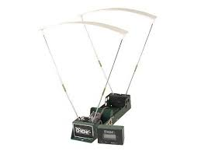
Art. 9 - Dettagli tecnici delle attrezzature accessorie ammesse in gara

TAVOLO/(Bench) - I concorrenti dovranno disporre di un tavolo solido e di struttura rigida, costruito in modo tale da permettere una seduta stabile e confortevole. Lo standard ideale è rappresentato dal tavolo da B.R. Cicognani. Il tavolo verrà fornito dall’organizzazione.
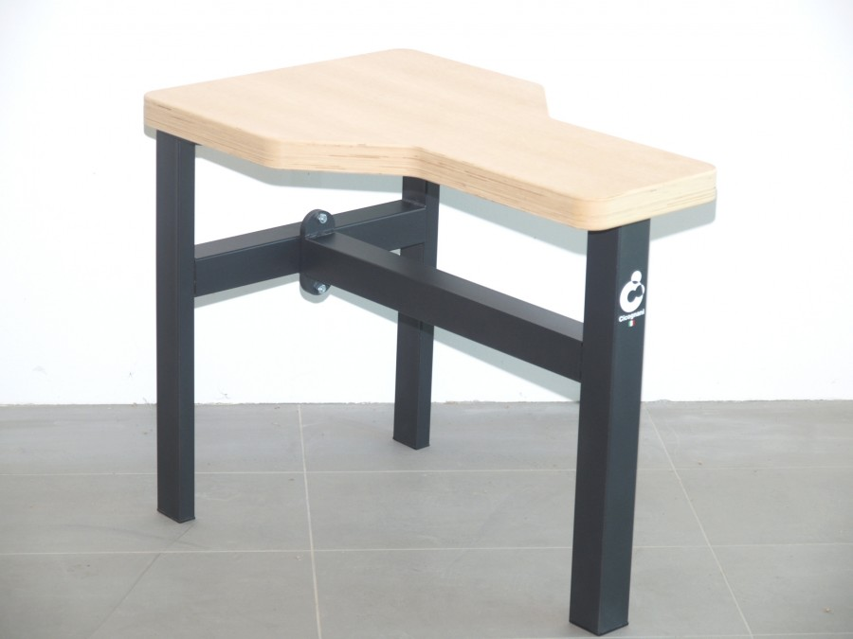
SUPPORTI/(Rests)
Regole di categoria
International Sporter, Unlimited “A”, Unlimited “B”, Springer
Per le suddette categorie è’ ammesso l’impiego di due supporti (rest), uno anteriore ed uno posteriore.
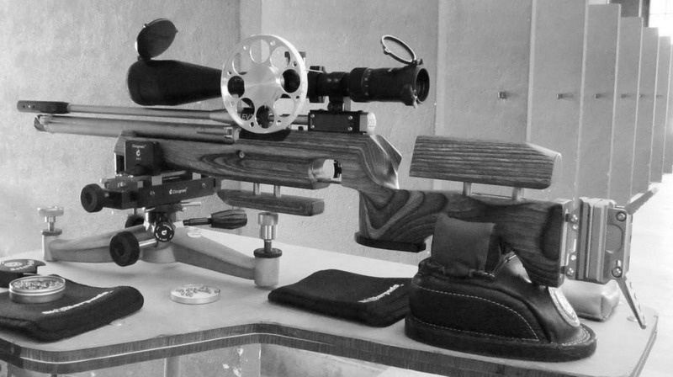
Il concorrente ha facoltà di impiegare:
- entrambi i supporti (rest anteriore /posteriore);
- esclusivamente il supporto anteriore:
- un supporto anteriore solidale con la propria carabina quale il bipiede,
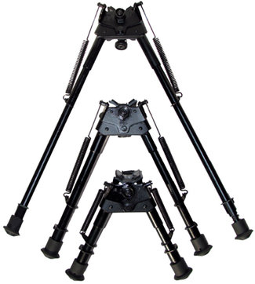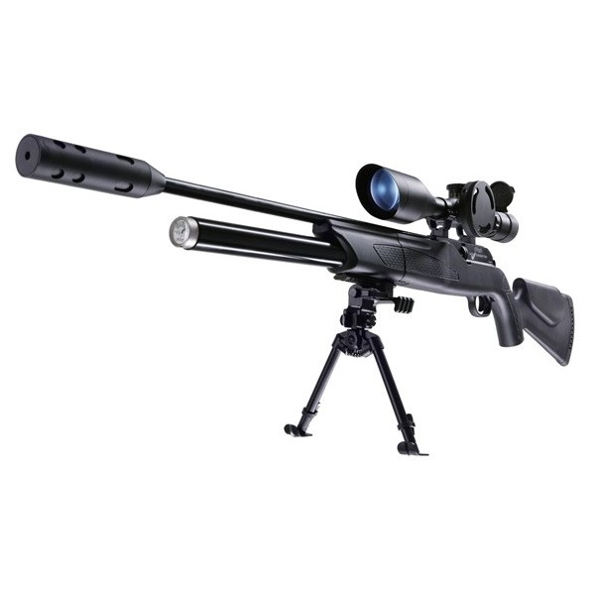
Diopter
Per la categoria Diopter è ammesso unicamente l’impiego di un supporto (rest) anteriore con esclusione di supporti solidali con la carabina, il bipiede è pertanto vietato.
Il cuscino del rest anteriore non deve essere piatto ma di forma curva per permettere il “canting” dell’arma.
Il tiratore dovrà sostenere (imbracciando) la parte posteriore della carabina, quest’ultima non deve avere alcun contatto fisico con il banco di tiro.
Il tiro si effettua nella posizione da seduti, con carabina appoggiata soltanto anteriormente sul rest.
La parte posteriore della carabina non può essere appoggiata direttamente sul banco, ma deve essere visibilmente sostenuta dalla mano o dal braccio del tiartore senza interposizione di materiali di alcun genere; con carabina appoggiata anteriormente sul rest e posteriormente sul bancone, il reticolo dell'ottica non deve mai inquadrare il bersaglio di gara e i colpi di prova. Esso deve inquadrare al di sopra della linea orizzontale superiore dei colpi di prova.
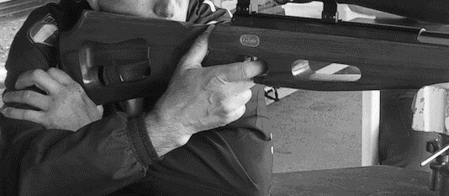
Regole generali, applicabili a tutte le categorie
Il supporto o rest anteriore non ha restrizioni in termini di materiale ed architettura dei dispositivi di regolazione, eccettuato che deve essere dotato di un appoggio in pelle o panno (tessuto o non tessuto) destinato ad accogliere la parte anteriore della calciatura dell’arma. Questo deve essere riempito con materiale granulare inerte non metallico e risultare deformabile al tatto. La superficie dell’appoggio in pelle o panno può portare punti di cucitura ma sotto di essa non devono essere inglobati o fissati corpi estranei di irrigidimento come stecche,tondini o elementi simili
Di seguito alcuni esempi di rest anteriori:
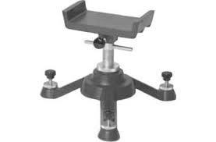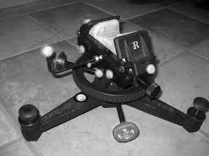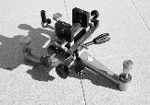
Il supporto o rest posteriore, che non può avere alcun dispositivo di regolazione, deve essere realizzato totalmente in pelle o panno (tessuto o non tessuto) e costituire un idoneo appoggio destinato ad accogliere la parte posteriore della calciatura dell’arma. Questo dovrà essere riempito con materiale granulare inerte non metallico e risultare deformabile al tatto. La sua sagoma non deve superare in altezza il profilo della calciatura nella zona dove essa vi si appoggia. La superficie dell’appoggio in pelle o panno può portare punti di cucitura ma sotto di essa non devono essere inglobati o fissati corpi estranei di irrigidimento come stecche, tondini o elementi simili.
I rest non possono essere collegati o fissati fra di loro, al tavolo od all’arma. Essi devono essere direttamente appoggiati sul piano del tavolo, con le seguenti deroghe: sono ammessi spessori distanziali sotto il rest posteriore, purché privi di punte, adesivi o dispositivi di regolazione; sono ammesse punte coniche quali piedi di appoggio sul bancone del rest anteriore, purché la loro penetrazione dentro di esso non richieda sforzo per poi estrarle (effetto chiodo); è ammesso posizionare sotto il piede posteriore del rest anteriore una moneta, cuscinetto o dispositivo similare atto a facilitare la rotazione di tale piede per la regolazione verticale.
Di seguito alcuni esempi di rest posteriori:
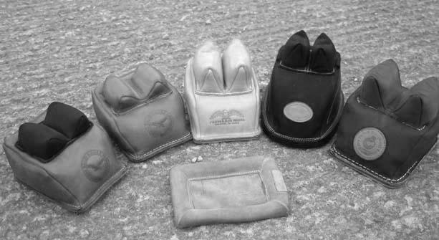
E’ vietato bloccare l’arma sul rest. Sollevando l’arma verso l’alto, questa deve risultare libera di muoversi verticalmente e totalmente svincolata dall’appoggio del rest. Non è consentito interporre alcun elemento fra appoggio del rest e calcio, eccezion fatta per talco o polveri similari, silicone liquido o fluidi similari.
Dispositivi segna vento (Wind Flags)
Nel corso delle sessioni mensili è possibile usufruire dell’ausilio di dispositivi segnavento che potranno essere posti lungo la linea di tiro prima dell’inizio della sessione stessa. Tali dispositivi saranno altresì presenti durante la finale testa a testa, messi a disposizione dall’ente organizzatore e/o dall’associazione/poligono ospite nei limiti delle loro disponibilità. Il concorrente ammesso alla finale può utilizzare, nel corso della gara, i propri dispositivi segnavento il cui allestimento sul campo verrà curato dal personale responsabile.
Di seguito alcuni esempi di dispositivi segnavento.
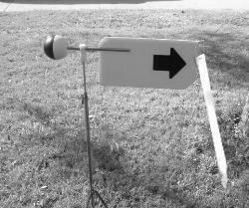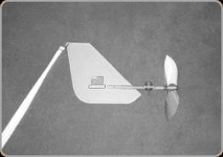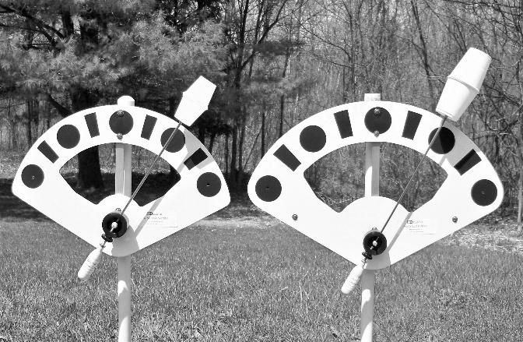
Spotting Scopes
E’ data facoltà ai concorrenti durante la competizione di utilizzare degli spotting scopes per prendere visione dei risultati di volta in volta conseguiti durante lo svolgimento delle sessioni di tiro. Il dispositivo avrà ingrandimenti liberi. L’impiego di tali dispositivi non autorizza tuttavia i concorrenti ad alzarsi dalla posizione assegnata per le operazioni di verifica.
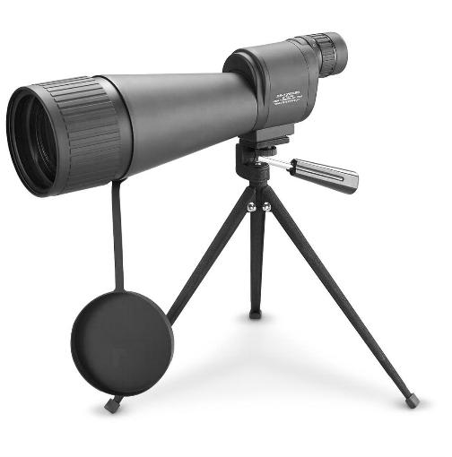

Art. 10 - Categorie di carabine ammesse al Postal Match
Per la partecipazione al torneo Postal Match nazionale potranno essere impiegate esclusivamente carabine aria compressa di tipo PCP-PCA- Springer nei calibri .177 e .22, in regola con le normative italiane vigenti in materia di armi, loro modifiche, detenzione e trasporto, suddivise nelle seguenti categorie:
- Categoria International Sporter
- Categoria Unlimited A
- Categoria Unlimited B
- Categoria Springer
- Categoria Diopter (*)
International Sporter: tutte le armi strettamente di serie di tipo PCP-PCA, aventi sistema di scatto meccanico manuale diretto contemplate nella lista “Armi ammesse alla categoria International Sporter” riportata nell’Allegato 2, parte integrante del presente regolamento. Le armi dovranno essere strettamente di serie. Non è consentita alcuna modifica alla meccanica dell’arma a meno di sostituzioni di particolari dell’arma stessa provenienti da catalogo originale della ditta di produzione. E' consentita la accuratizzazione dello scatto. Non è consentita alcuna operazione di bedding. Le meccaniche dovranno essere fissate alle calciature, queste ultime dovranno essere originali di fabbrica. I paramano (o astine) così come i calci, che vengono a contatto con gli appoggi in pelle o panno dei rest (anteriore e posteriore), debbono essere di forma convessa (tipo caccia).
Fanno eccezione quelle armi, contemplate nella lista sopre indicata, la cui calciatura originale di fabbrica prevede un paramano piatto (es. AA S200 - AA S200T – CZ 200T – ecc.). L’ottica per l’International Sporter non potrà avere ingrandimenti superiori a 12 X. Nel caso venga usata un’ottica variabile questa verrà sigillata, per tutta la durata della gara, a 12 X. La potenza di queste armi non potrà essere superiore a 7,5 Joules. E’ consentito, a discrezione del tiratore, l’impiego di rest anteriore, o supporto solidale con la carabina (bipiede), e di rest posteriore.
Per questa competizione il peso dell’arma comprensiva dei suoi accessori (anelli, ottica ecc.) non è vincolante.
Unlimited A: tutte quelle armi di tipo PCP-PCA, ivi comprese le armi di tiro accademico per la specialità C 10, denominate “Match”, aventi sistema di scatto meccanico ad azionamento manuale diretto (è ammesso lo scatto elettronico). Sono consentite operazioni di tuning, di modifica della meccanica e di bedding ma il paramano (o astina) non potrà essere più largo di 7,62 cm. L’ottica e gli ingrandimenti per la categoria ’Unlimited “A” sono liberi. La potenza di queste armi non potrà essere superiore a 7,5 Joules. E’ consentito, a discrezione del tiratore, l’impiego di rest anteriore, o supporto solidale con la carabina (bipiede), e di rest posteriore.
Per questa competizione il peso dell’arma comprensiva dei suoi accessori (anelli, ottica ecc.) non è vincolante.
Unlimited B: tutte quelle armi di tipo PCP-PCA, ivi comprese le armi di tiro accademico per la specialità C 10, denominate “Match”, aventi sistema di scatto meccanico ad azionamento manuale diretto (è ammesso lo scatto elettronico). Sono consentite operazioni di tuning, di modifica della meccanica e di bedding ma il paramano (o astina) non potrà essere più largo di 7,62 cm. L’ottica e gli ingrandimenti per la categoria ’Unlimited “B” sono liberi. La potenza di queste armi non potrà essere superiore a 16 Joules. E’ consentito, a discrezione del tiratore, l’impiego di rest anteriore, o supporto solidale con la carabina (bipiede), e di rest posteriore.
Per questa competizione il peso dell’arma comprensiva dei suoi accessori (anelli, ottica ecc.) non è vincolante.
Springer: tutte le armi di tipo Springer, ivi comprese quelle progettate per il tiro accademico nella la specialità C10, aventi sistema di scatto meccanico ad azionamento manuale diretto. Sono consentite operazioni di tuning, di modifica della meccanica e di bedding ma il paramano (o astina) non potrà essere più largo di 7,62 cm. L’ottica e gli ingrandimenti per la categoria “Springer” sono liberi. La potenza di queste armi non potrà essere superiore a 16 Joules.
E’ consentito, a discrezione del tiratore, l’impiego di rest anteriore, o supporto solidale con la carabina (bipiede), e di rest posteriore.
Per questa competizione il peso dell’arma comprensiva dei suoi accessori (anelli, ottica ecc.) non è vincolante.
Diopter: (*) tutte quelle armi di tipo PCP-PCA-Springer, strettamente di serie, ivi comprese le armi di tiro accademico per la specialità C 10, denominate “Match”, aventi sistema di scatto meccanico ad azionamento manuale diretto (è ammesso lo scatto elettronico).
Non è consentita alcuna modifica alla meccanica dell’arma a meno di sostituzioni di particolari dell’arma stessa provenienti da catalogo originale della ditta di produzione. E' consentita la accuratizzazione dello scatto.
L'astina (paramano) dovrà mantenere forma e dimensioni classiche della calciatura di serie dell’arma, sia essa di tipo "Match" o "Caccia”.
Il sistema di mira dovrà essere costituito da diottra e tunnel. Tale sistema potrà essere istallato attraverso peculiari interfacce di adattamento all'arma, laddove quest'ultima non ne prevedesse originariamente alloggiamento. Il sistema di mira potrà, inoltre, essere integrato da iridi regolabili, tunnel regolabili, filtri colorati per iridi e/o per tunnel. E', inoltre, consentito l'uso di una sola lente, esclusivamente di tipo correttivo della vista, applicabile direttamente alla diottra o, in alternativa, al tunnel.
La potenza di queste armi non potrà essere superiore a 7,5 Joules per le carabine di tipo PCP – PCA e a 16 Joules per le carabine di tipo Springer.
Come precedentemente indicato nell’Art. 9 del presente regolamento nella categoria Diopter è consentito soltanto l’impiego di rest anteriore con esclusione di supporti solidali alla carabina, quali cunei adattatori o bipiedi.
Per questa competizione il peso dell’arma comprensiva dei suoi accessori non è vincolante.

Per tutte le armi di tipo PCP durante le fasi di tiro non è consentito l'uso di bombole separate.
(*): la categoria Diopter è stata introdotta nel presente regolamento in via del tutto sperimentale e, come tale, potrà subire cambiamenti al regolamento da parte dell’Ente Organizzatore durante lo svolgimento della competizione.
Art. 11 - Munizionamento
Può essere utilizzato ogni tipo di pallino in piombo di qualsiasi marca, forma, e peso, purché strettamente commerciale. Per le cinque categorie di gara, è previsto l’impiego di pallini di calibro fino a 0,22.
Art. 12 - Bersaglio di gara
Per le categorie International Sporter, Unlimited A, Unlimited B, e Springer verrà utilizzato il bersaglio BRAC, denominato “BRAC BR 25” (25 yards/metri), utilizzato in campo internazionale dalle organizzazioni World Rimfire & Air rifle Benchrest Federation (WRABF), European Rimfire & Air rifle Benchrest Shooting Federation (ERABSF), Benchrest Postal International Matches (BIPM) alle quali BRAC Italia fa riferimento.
Per la categoria Diopter verrà utilizzato il bersaglio BRAC denominato “BRAC BR 25 Diopter”.
Per le due tipologie di bersaglio, la dimensione di stampa del cartello deve mantenere lo standard A3, il peso del cartoncino sul quale dovrà essere stampato non deve essere inferiore a 160 gr/mq.

Bersaglio di gara BRAC BR 25 (area sinistra visuali di prova – area destra visuali di gara).
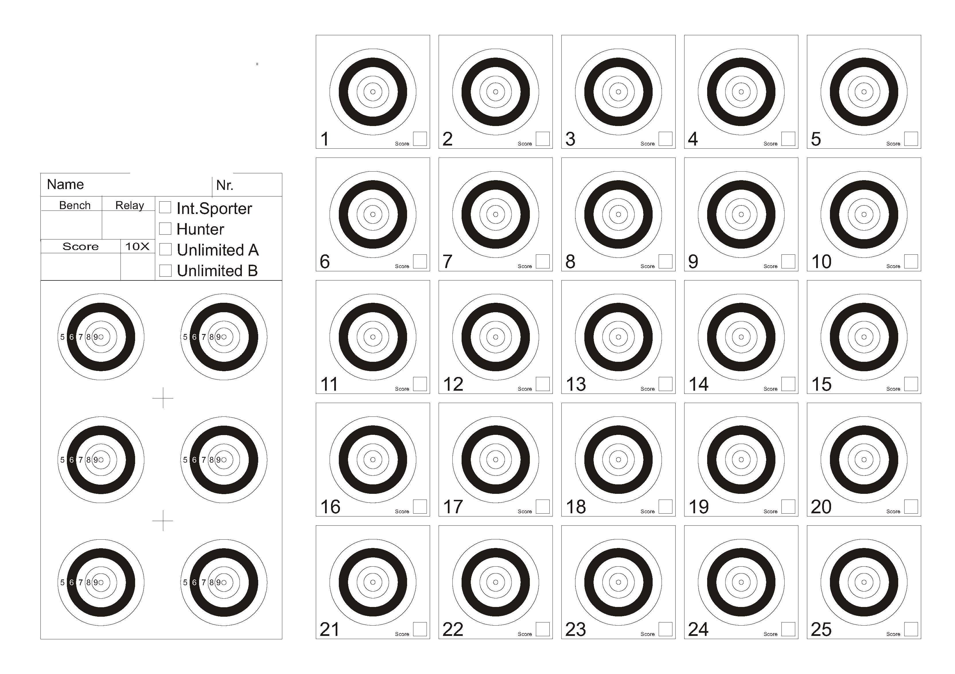
Visuale del bersaglio
An. 10 | mm. 2
An. 9 | mm. 8
An. 8 | mm. 14
An. 7 | mm. 22
An. 6 | mm. 30
An. 5 | mm. 39
(sight) (dimensioni degli anelli)
Nell’area di sinistra sono raffigurate le 6 visuali di prova, il tiratore ha facoltà di tirare sulle visuali di prova senza alcuna limitazione ed in qualsiasi momento della sua gara.
Nell’area di destra sono raffigurate le 25 visuali di gara, per le quali dovrà essere effettuato un solo tiro per visuale. Il punteggio massimo è pari a 250 punti e 25 mouches.

Bersaglio di gara BRAC BR 25 Diopter (area sinistra visuali di prova – area destra visuali di gara).
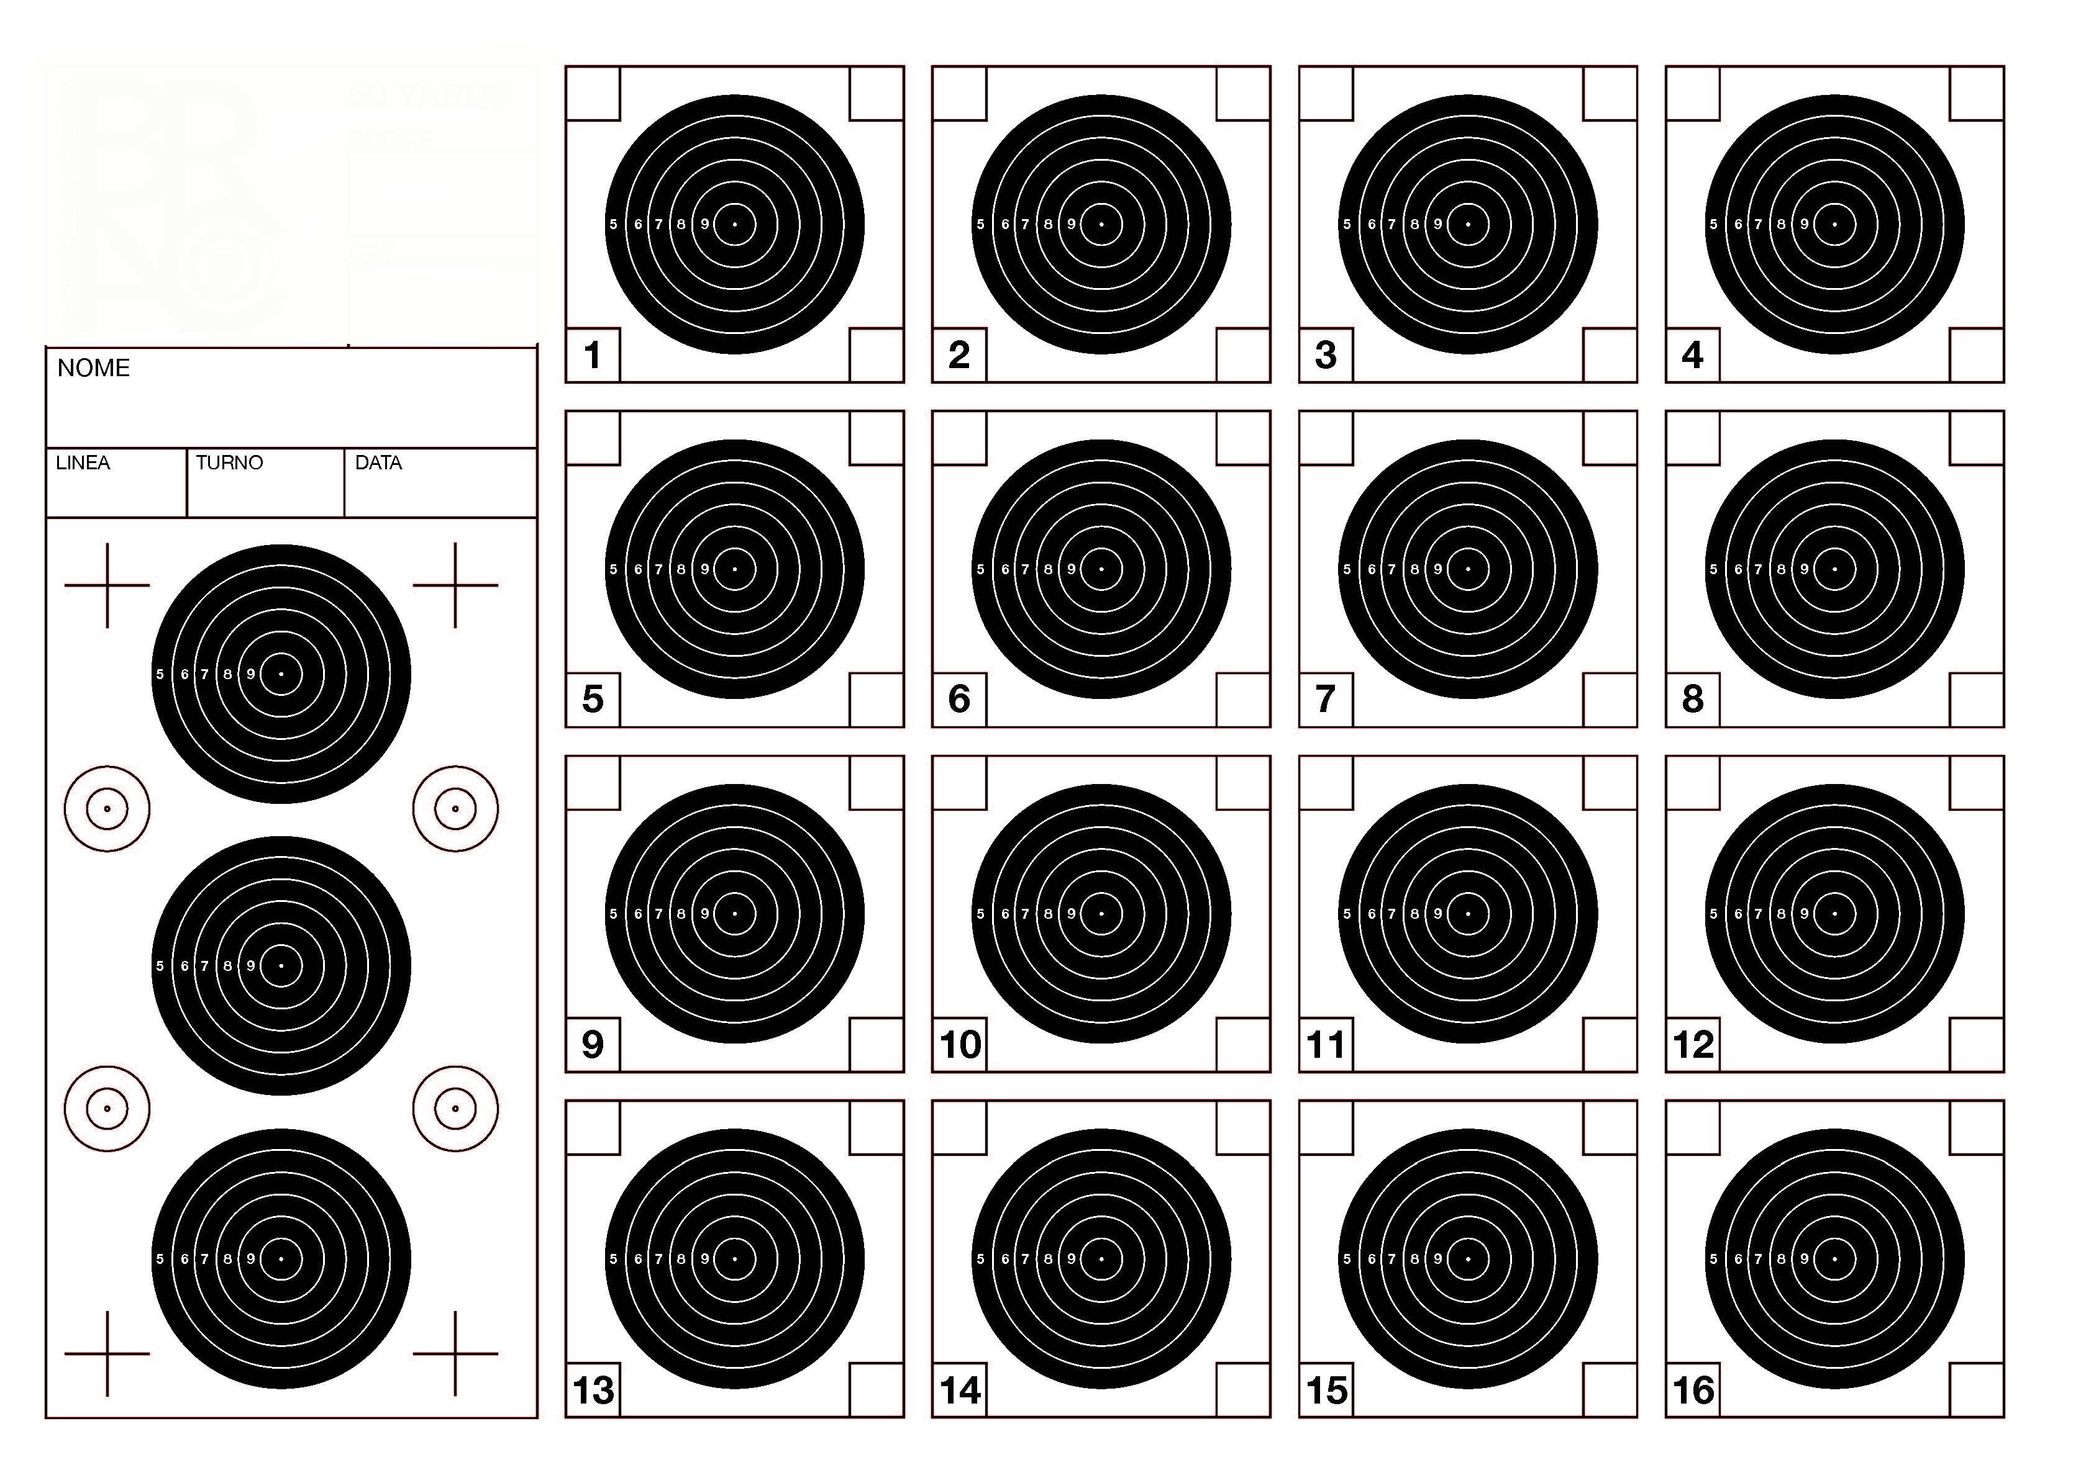

Visuale del bersaglio

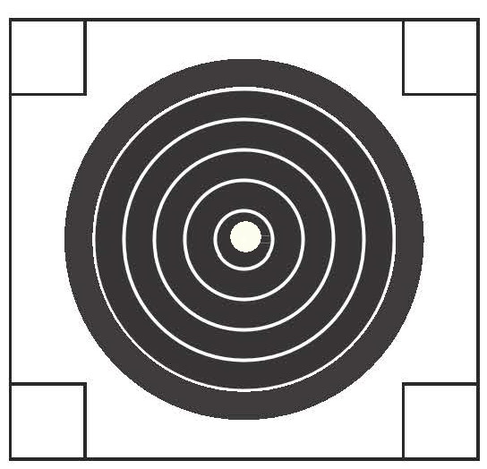
An. 10 | mm. 8,5
An. 9 | mm. 17,3
An. 8 | mm. 26,5
An. 7 | mm. 36,1
An. 6 | mm. 44
An. 5 | mm. 53,5

(sight) (dimensioni degli anelli)
Nell’area di sinistra sono raffigurate le 3 visuali di prova, il tiratore ha facoltà di tirare sulle visuali di prova senza alcuna limitazione ed in qualsiasi momento della sua gara.Nell’area di destra sono raffigurate le 16 visuali di gara, per le quali dovrà essere effettuato un solo tiro per visuale. Il punteggio massimo è pari a 160 punti e 16 mouches.
Le Associazioni/ Club che partecipano alla presente competizione con propri iscritti hanno facoltà, nel riprodurre i cartelli bersaglio che utilizzeranno in gara, di inserire nella parte in alto a sinistra il proprio Logo.
Tutti i bersagli dovranno essere conservati fino al termine della competizione che avverrà con la gara finale testa a testa, tenendoli disponibili per ogni controllo richiesto dall’Ente organizzatore.
I bersagli sopra descritti, con il dettaglio di una loro visuale, vengono illustrati, a solo titolo indicativo. Sono entrambi disponibili nelle esatte dimensioni (A3) in formato pdf, sugli spazi web dell’Ente Organizzatore (Spazzavento SC e BRAC Italia). I concorrenti e le associazioni, club, nuclei di tiratori, singoli concorrenti, partecipanti alla competizione possono scaricarli gratuitamente. Per la competizione finale i bersagli saranno forniti direttamente dall’Ente Organizzatore o dall’associazione ospite.
Art. 13 - Distanza di tiro
I bersagli di gara devono essere posizionati ,a 25 metri dalla "linea di tiro", costituita dall’allineamento anteriore dei tavoli di appoggio, con errore massimo ammesso di +/-10cm.
Art. 14 - Calibrazione di controllo (Verifica e determinazione dei risultati).
Per la valutazione dei colpi sui bersagli non determinabili ad occhio nudo dovrà essere utilizzato un calibro del tipo GEH 132 NLG C10 o similare.
Di seguito un’immagine del dispositivo:
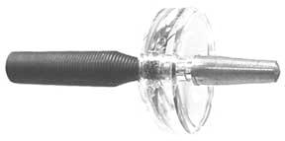
Per tutte le categorie contemplate dal presente regolamento la calibrazione verrà effettuata con un dispositivo da .22 (5,5).
Art. 15 - Cambio dell’arma e delle munizioni
Durante I turni di cui si compongono la fase mensile di qualificazione Postal e la fase preliminare della finale a confronto diretto, è ammesso il cambio del tipo di pallino in ogni momento. Non è ammessa la sostituzione dell’arma. In caso di qualsiasi malfunzionamento manifestatosi alla propria arma, il concorrente segnalerà l’accaduto al Direttore di Tiro ed il suo bersaglio verrà considerato nullo.
Nel caso il tiratore avesse ripristinato l'efficienza della propria arma e qualora sussistessero disponibilità di tempo, a discrezione del Direttore di Tiro, al tiratore stesso potrà essere concesso il recupero del bersaglio annullato.

Art. 16 - Lettura e valutazione dei punteggi sui bersagli
Non sono ammessi tiri sul bersaglio al di fuori delle due aree previste (prova – gara). Qualsiasi altro tiro effettuato al di fuori di queste due aree definite implicherà 1 punto di penalizzazione per il concorrente, per ogni tiro effettuato.
a – Punto da calibrare:
Tutti i colpi che non possono essere assegnati ad occhio nudo devono essere punteggiati con l’apposito calibro (.22) descritto nel precedente Art. 14 e marcati con la lettera “P”.
I bersagli non possono essere ricalibrati.
b –Mouche:
un colpo che centra il minuscolo cerchio bianco, stampato al centro della visuale e corrispondente al 10, obliterando completamente l’anello che lo delimita è denominato “mouche” e viene conteggiato come 10 con l’aggiunta del simbolo (X)
Ad una verifica attraverso calibro a perno, la flangia del calibro stesso dovrà evidenziare l’obliterazione completa dell’anello.
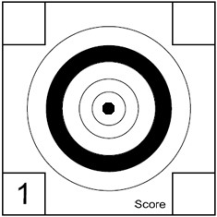
(il foro oblitera completamente il cerchio del dieci - il punto è 10X)
c – Miglior punto:
Per ogni visuale del bersaglio si utilizza il metodo del “miglior punto”. Se il foro tocca l’anello che delimita lo spazio del punteggio migliore, verrà assegnato quest’ultimo.
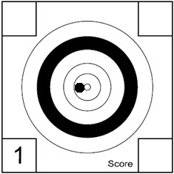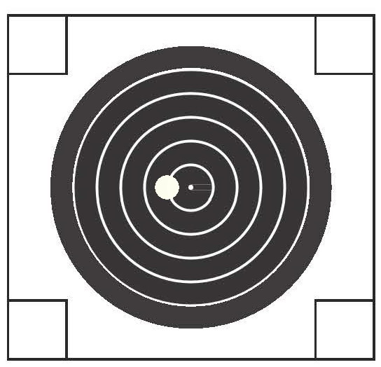
(il foro sfiora l’anello del 10 il punto è 10)
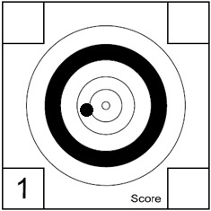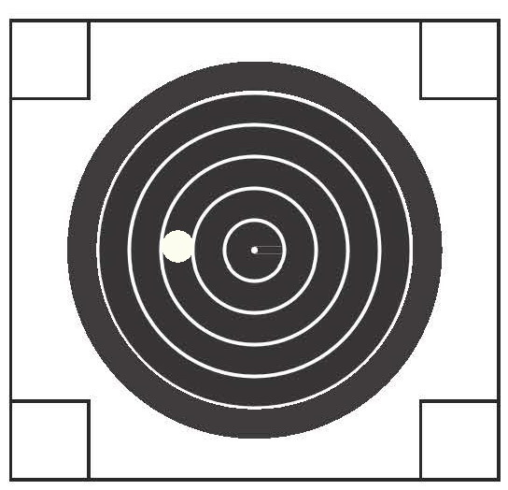
(il foro è tra l’otto ed il nove il punto è 9).
d – Punto nel riquadro della visuale:
Ogni colpo che tocchi una visuale del bersaglio all’interno del suo riquadro (box) mancando il suo anello più esterno è conteggiato 4 punti.
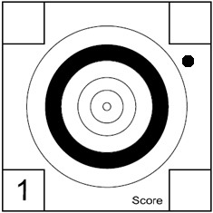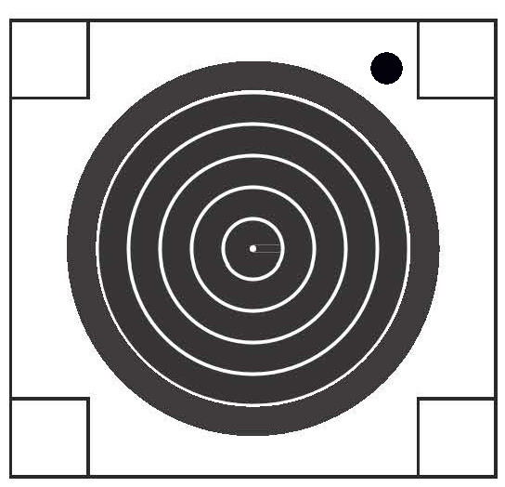
(il foro è nella visuale ma fuori dei cerchi - il punto è 4)
e – Tiro multiplo su una visuale:
In caso di colpo multiplo su una visuale del bersaglio viene conteggiato il più basso ed applicato 1 punto di penalità.

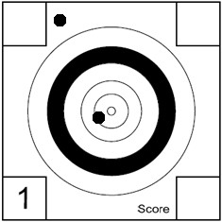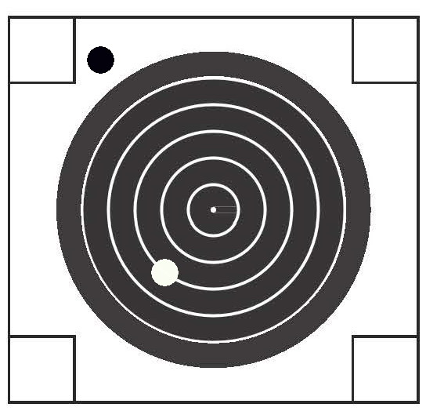
(due fori su una visuale - il 9 si invalida ed al più basso [4] viene decurtato 1 - il punto è 3 )
f – Tiro tra due visuali:
In caso di colpo tra i riquadri di due visuali adiacenti (in orizzontale o verticale), il colpo verrà conteggiato nella visuale sulla quale insiste la maggioranza del foro; quest’ultima verrà considerata come colpita.
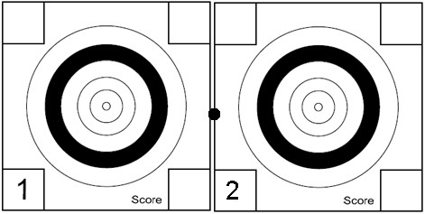
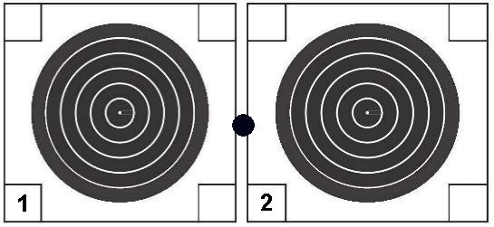
(tiro tra visuali 1 e 2 il foro insiste su visuale 2 - La visuale 1 resta libera per il tiro, la 2 viene conteggiata 4 punti)
la restante visuale, se già obliterata da un colpo precedentemente tirato, manterrà il proprio punteggio
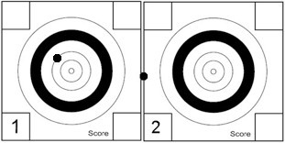
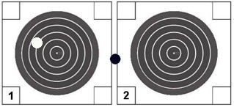
(la visuale 1è già tirata il punto è 8 - il tiro tra le visuali insiste sulla visuale 2 – il punto della visuale 2 è 4)
g – Tiro incrociato.
Se il primo tiro colpisce non intenzionalmente un bersaglio di gara differente da quello assegnato, il Direttore di Tiro deve essere informato prima che il concorrente effettui il tiro successivo. Il direttore procederà al controllo e registrerà l’evento. Non sono previste penalità per questo evento.

h – Primo 10 mancato First target missing (FTM):
ogni cartello sarà punteggiato per determinare il FTM.
Il conteggio dei risultati verrà effettuato su tutte le visuali che compongono il bersaglio in ordine crescente, la prima, sulla quale non viene totalizzato un 10, sarà registrata come FTM.
i – Prima mouche mancata (FXM):
Se su tutte le visuali del bersaglio vengono totalizzati dei 10 (punteggio 250), si controllano le visuali stesse in ordine crescente, Il primo risultato che non è una mouche viene registrato come FXM.
Art. 17 - Casi di parità di punteggio
In caso di parità di punteggio finale, si procederà ad attribuire una migliore posizione in classifica al tiratore che abbia totalizzato più punti (comprensivi di mouche) si ricorrerà al conteggio dei “Primi mancati”, nell'ordine FTM (10) e FXM (Mouche).
Art. 18 - Regolamento generale Postal Match Nazionale
Per quanto non esplicitamente contemplato nel presente documento, si fa fede al regolamento internazionale WRBAF/ERABSF, pubblicato nel sito www.erabsf.org che, richiamato dalle presenti norme, ne costituisce parte integrante.

Allegato 1
DIREZIONE DI GARA
Allo scopo di assicurare che la gara venga condotta conformemente al regolamento, dal Direttore di Tiro verranno utilizzati i seguenti ordini generali.
I concorrenti vengono chiamati alle postazioni di tiro 10 minuti prima per permettergli la messa a punto della carabina e dei rest. Tutte le armi debbono essere in sicurezza, i caricatori rimossi o gli otturatori aperti a seconda delle tipologie di arma.
1) Questa è la prova /sessione/turno della competizione Postal Match/ National : Tiratori pronti!
2) I concorrenti sono pronti?
Qualora i concorrenti si trovino in difficoltà nella messa a punto della postazione o dell’arma, potranno richiedere al direttore di gara un periodo di tempo addizionale per completare il loro assetto (non più di tre minuti). Questa possibilità sarà concessa soltanto una volta per l’intera competizione.
3) predisponetevi per caricare l’arma!
4) Avete venti minuti a disposizione per completare questa prova: Iniziate a tirare! (Suono di inizio)
Nessun concorrente può alzarsi e lasciare la propria posizione nella linea di tiro assegnata fino a che l’intera competizione non sarà terminata. Nessun concorrente potrà accedere alla linea di tiro assegnata una volta partito il tempo a disposizione per la gara. Dovranno, pertanto, rinunciare alla sessione di tiro se sono in ritardo. Ogni colpo tirato prima del segnale di inizio avrà come conseguenza la squalifica del tiratore che l’avrà effettuato.
5) Dieci minuti!
6) Cinque minuti!
7) Trenta secondi!
8) Cessate i tiri! (suono di fine gara). I concorrenti pongano in sicurezza la propria arma, rimuovano le proprie attrezzature e lascino libero il banco e la linea di tiro
Le armi vengono poste in sicurezza, tutte le attrezzature vengono rimosse dal tavolo, le armi vengono sistemate nelle custodie o sistemate sugli appositi rack.
Chiarimenti addizionali
a) L’arma non potrà essere caricata se non dopo l’ordine ricevuto dal Direttore di Tiro;
b) Il conteggio del tempo parte dal segnale di inizio del turno di tiro;
c) Il conteggio del tempo si conclude al segnale di fine turno di tiro;
d) Ogni colpo eseguito prima o dopo i segnali che delimitano il turno di tiro avrà come conseguenza la squalifica del concorrente che lo ha effettuato per l’intera sessione.
Allegato 2
“Armi ammesse alla categoria International Sporter”
Air Arms S 200 – S 200 Beech – S 200 FT
Air Arms S400 classic
Air Arms S 410 Classic e Carbine
CZ S200 Classic
CZ 200 T
Daystate Huntsman Low Varmint (LV)
Lynx V10 LV
HW 100-HW 100S-HW 100 SK- HW 100 TK
BSA Scorpion-Ultra-Lonestar
Crosman Benjamin Marauder LV
KalibrGun Criket LV
Hatsan AT 55 LV

L'elenco resta aperto per tutti quei casi in cui i tiratori sottopongano alla Commissione Armi (Art. 8) la richiesta per nuovi inserimenti

Allegato 3
 | BENCHREST NATIONAL  Postal Match 2014 - 2015  Modulo di iscrizione
  Data: | ___/___/______
  Area residenza:

1 – Dati del partecipante
Nome: |  | Cognome:
Nick forum BRAC: |  | Telefono:
Email:
Solo per i partecipanti minorenni:

Nome e cognome del genitore o di chi ne fa le veci: _______________________________________Firma: _______________

2 – Categoria di appartenenza
Categoria: | O Intern. Sporter O Springer O Diopter  O Unlimited A O Unlimited B
Classe: | O Senior O Lady O Junior

3 – Dati Libertas, assicurazione e porto d'armi
N. tessera Libertas: |  | Scadenza:
Assicurazione (solo per categorie 16J)
Assicurazione:
Numero Polizza: |  | Scadenza:
Porto d'armi (solo per categorie 16J)
Tipo:
Numero: |  | Scadenza:

Con la presente:

- si autorizza la pubblicazione e l'uso delle immagini fotografiche inerenti l'evento sportivo (la posa e l'utilizzo delle immagini sono da considerarsi effettuate in forma del tutto gratuita);

- si solleva l'Ente organizzatore da qualsiasi responsabilità diretta ed indiretta inerente danni a persone o cose durante l'attività agonistico-sportiva dell'evento, dichiarando di possedere idonea capacità di maneggio armi o attrezzi sportivi, di essere provvisti di porto d'arma sportiva ove l'esercizio dell'arma utilizzata lo preveda e di essere provvisti di certificazione medica idonea all'attività prevista dalla competizione ed in corso di validità;

- si autorizza BRAC Italia al trattamento dei dati personali secondo quanto disposto dal D.lgs 196/2003
- si dichiara di aver preso visione del regolamento di gara e delle norme di sicurezza in esso contemplate.

Firma

